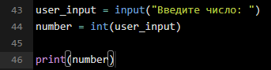

Рис.10 – преобразование запрошенного числа от пользователя в целое